**值 班 专 报**

**第105期**

**2023年4月15日**

每日情况汇总〔2023〕第105期

[天气预报]

天气：晴；温度：7℃~16℃；风向：南风6-7级。

【消防要情】

【灭火救援】

4月14日0时至4月15日0时，全市共接警出动7起。其中，火灾6起，出动消防车12台（次）、指战员60人（次）。抢险救援和社会救助1起，出动消防车2台（次）、指战员10人（次）。

【综合信息】

截止4月15日10时44分支队对火灾录入情况进行抽查，根据《火灾与警情统计系统应用管理暂行规定》要求，各队站无迟报警情。

4月14日18时41分，总队利用指挥视频系统对盘锦支队机关和所辖大洼大队、红海滩大街消防救援站、双台子大队、城北街消防救援站值班值守情况进行视频点调，值班人员全部在岗在位。

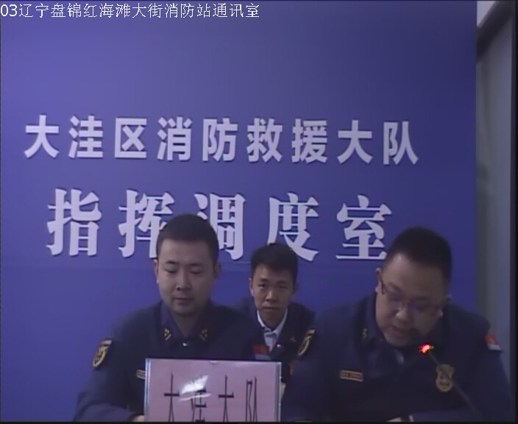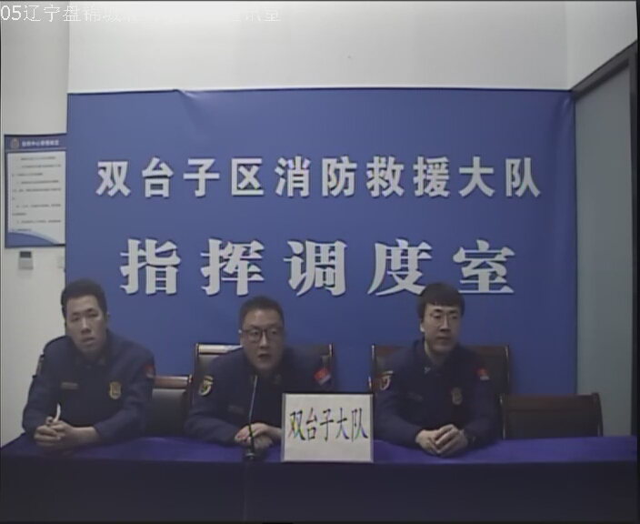

【全勤抽查】

4月14日8时30分支队对各单位交接班情况进行抽查，各单位值班人员均在岗在位。







【车辆监控】

4月14日，支队利用车辆监控系统对公园街消防站、兵工街消防站执勤车辆及行政车辆行驶情况进行抽查，公园街消防站、兵工街消防站车辆行驶状态平稳。



【队伍管理】

支队测酒5人、城北街消防站测酒6人、饮酒报备0人、饮酒安全提示51人，救援现场安全提示7条。



指挥中心 编辑人：赵春浩 刘忠宝